**Особенности радиолокационного метода для контроля радиационной обстановки в атмосфере**

***Рыжова Дарья Александровна***

*Студент, 1 курс магистратура*

*Санкт-Петербургский политехнический университет Петра Великого,*

*Институт электроники и телекоммуникаций, Санкт-Петербург, Россия*

*E-mail: qwdarya1234@gmail.com*

В современном мире большое внимание уделяется определению состояния воздушных пространств, которое оказывает влияние на здоровье человека [1]. Данные вопросы связаны как с аспектами контроля воздушного пространства, так и с навигацией движения подвижных объектов. Обеспечение контроля за радиационной обстановкой в атмосфере и околоземном пространстве становится актуальным направлением, которое требует новых разработок для расширения возможностей обнаружения радиоактивных загрязнений и их исследования [1, 2]. Существует несколько методов для контроля радиоактивных элементов. Радиолокационный метод один из вариантов решения задачи радиационного контроля на дальних расстояниях в труднодоступных местах. Поэтому разработке радиолокационного метода обнаружения радиационных загрязнений в атмосфере для различных типов РЛС, который обеспечивает выполнение их основных функций, является крайне актуальной задачей.

Радиационное образование в атмосфере называют плазмоидом, который представляет собой слоистую структуру. Это ионизационное образование можно описывать изменением значения диэлектрической проницаемости ε атмосферы в плазмоиде, который образовался в следствие выброса радиоактивных элементов. В таком случае диэлектрическая проницаемость среды ε может быть оценена с помощью формулы:

**ε** = 1 $-\frac{4πN_{e}e^{2}}{m_{e}(ω^{2}+v^{2})}- \frac{4πN_{+}e^{2}}{M_{+}\left(ω^{2}+v^{2}\right)}- \frac{4πN_{-}e^{2}}{M_{-}\left(ω^{2}+v^{2}\right)}$ (1)

где Ne – концентрация электронов, N+ – концентрация положительных ионов, N- – концентрация отрицательных ионов, ν – частота соударений, ω – частота излучения,

М+ = М- – масса ионов, me – масса электрона.

Послойное изменение значения диэлектрической проницаемости ε атмосферы приводит к соответствующему изменению напряженности электрического поля и проводимости в сравнении с воздушным пространством, которое не содержит загрязнение радиоактивными частицами.

Основным исследованием плазмоида с помощью радиолокационной станции является измерение коэффициента отражения R от ионизационного образования, который можно определить по формуле:

$R=\frac{P_{отр}}{P_{изл}}$ (2)

где Pотр – амплитуда отраженной волны, Pизл – амплитуда излучаемой волны.

Установлено, что можно исследовать сформированное облако ионизационных частиц при высоких уровнях мощности падающего СВЧ излучения. Проведенные радиолокационным методом исследования показали, что коэффициент отражения СВЧ излучения от плазмоида R зависит от длины волны падающего излучения λ, величины экспозиционной дозы облучения Pобл, спектрального состава облака, то есть от сорта частиц, входящих в состав обнаруженного ионизационного образования.

Исследования, проведенные ранее учеными, показали, что коэффициент отражения R СВЧ сигнала зависит от степени ионизации плазмоида. Принимая во внимание тот факт, что распределение зарядов в ионизационном образовании случайное, я предлагаю представить коэффициент отражения R от плазмоида следующей функцией:

$R≈\frac{0,2 V{Δε }^{2}}{\sqrt[3]{L_{0}^{2}λ}}$ (3)

где V – объем плазмоида, Δε2 – средний квадрат диэлектрической проницаемости ионизационного образования, L0 – приведённая длина плазмоида, λ – длина волны СВЧ излучения.

Для определения параметров ионизационного излучения важно описать его форму, а значит составить его математическую модель. Чаще всего основные радиоактивные выбросы в атмосферу попадают из труб и формируются в виде факела (образование вытягивается вверх). Однако около 85–90 % радиоактивных образований находятся в центральной части факела, которая напоминает форму цилиндра. Таким образом, в большинстве случаев плазмоид описывают объемами, образованными фигурами вращения, а именно цилиндром. Поэтому объем плазмоида V находится с помощью формулы объема цилиндра $V=πr^{2}L$ (r – радиус цилиндра, который может быть сравним с радиусом трубы, из которой был совершен выброс загрязнений в атмосферу; L – высота цилиндра). Приведенную длину можно выразить следующим образом: $L_{0}≈0,2 L$*.* На рис. 1 представлены результаты исследования изменения коэффициента R модельного ионизационного образования от изменения длины волны λ СВЧ сигнала.

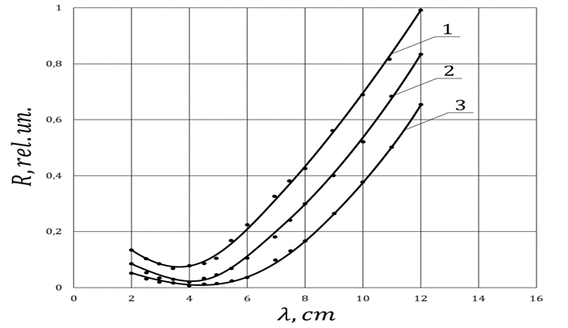

Рис. 1. Зависимости коэффициента отражения *R* от длины волны излучения *λ* при различных уровнях концентрации ионов изотопа 16N в атмосфере. Графики 1, 2 и 3 соответствуют значениям концентрации ионов изотопа азота в см-3: 1010; 109; 108

Анализ полученных экспериментальных результатов подтвердил обоснованность предложенного мною соотношения (3) для описания коэффициента отражения, что позволяет его использовать в реальных условиях для установления состава плазмоида и концентрации в нем различных радиоактивных изотопов. При эксплуатации РЛС измеряются две мощности Pотр и Pизл, входящие в (2), что потом позволяет использовать (3) и (2).

**Литература**

[1] Елохин А.П. Продольная устойчивость ионизационных образований техногенного происхождения // Атомная энергия, т. 89, №6, с. 480–494, Декабрь 2000.

[2] Fadeenko, V.B., Fadeenko, I.V., Vasiliev, D.A., Davydov, V.V., Rud, V.Yu. Investigation of radiation formation (plasmoid) in the air environment by radar method // Journal of Physics: Conference Series, Vol. 1697(1), 012057, 2020.